麝香酮定义
麝香酮 (CAS 81-14-1) 是一种硝基麝香，呈白色至淡黄色晶体。 在香料工业中又称合成麝香、白麝香。 麝香酮可由相应的苯衍生物硝化而得。 广泛用于香精配方中。 麝香酮具有相当天然的麝香特征，干粉香甜且非常顽强。 唯一尚未被 IFRA 限制禁止的硝基麝香。

麝香酮图片
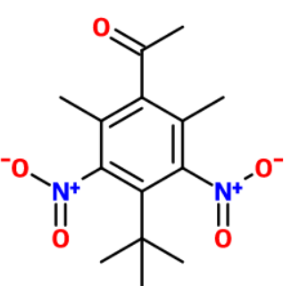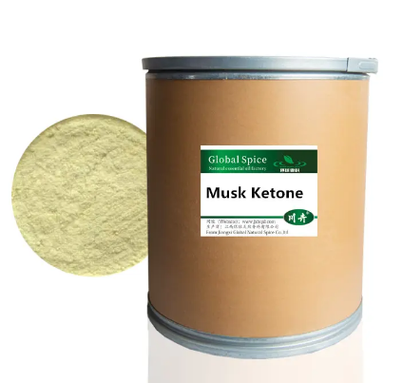
如上图表/数据，摘自QYResearch最新报告“全球麝香酮市场研究报告2023-2029.

麝香酮全球市场总体规模
据QYResearch调研团队最新报告“全球麝香酮市场报告2023-2029”显示，预计2029年全球麝香酮市场规模将达到一千万美元，未来几年年复合增长率CAGR为3.4%。

麝香酮，全球市场总体规模

如上图表/数据，摘自QYResearch最新报告“全球麝香酮市场研究报告2023-2029.

全球麝香酮市场前5强生产商排名及市场占有率（基于2022年调研数据；目前最新数据以本公司最新调研数据为准）

如上图表/数据，摘自QYResearch报告“全球麝香酮市场研究报告2023-2029，排名基于2022数据。目前最新数据，以本公司最新调研数据为准。
根据QYResearch头部企业研究中心调研，G90全球范围内麝香酮生产商主要包括欧亚化工、济南千牧精细化工、江西天祥等。2022年，全球前三大厂商占有大约81.0%的市场份额。

麝香酮，全球市场规模，按产品类型细分，纯度大于等于99%处于主导地位
CAGR: 3.4%, 2023-2029

如上图表/数据，摘自QYResearch最新报告“全球麝香酮市场研究报告2023-2029.
就产品类型而言，目前纯度大于等于99%是最主要的细分产品，占据大约78.2%的份额。

麝香酮，全球市场规模，按应用细分，化妆香精是最大的下游市场，占有61.5%份额。
CAGR: 3.4%, 2023-2029

如上图表/数据，摘自QYResearch最新报告“全球麝香酮市场研究报告2023-2029.
就产品应用而言，目前化妆香精是最主要的需求来源，占据大约61.5%的份额。
主要驱动因素:
香料行业需求：麝香酮市场的主要驱动力是香料和香水行业的需求。 麝香酮是一种广泛使用的合成麝香化合物，以其麝香味而闻名，它可用作香水的定香剂，提高其寿命和稳定性。
消费者偏好：消费者偏好在推动市场方面发挥着至关重要的作用。 麝香酮带来了各种香水和古龙水所青睐的独特麝香香气，只要消费者对此类香料有需求，麝香酮的市场就会保持活跃。
全球化妆品和个人护理行业：全球化妆品和个人护理行业的增长是麝香酮市场更广泛的驱动力。 麝香酮不仅应用于香水，还应用于各种个人护理和化妆品中，扩大了其市场潜力。
新兴市场：新兴经济体香料市场的扩张有助于麝香酮市场的增长。 这些地区不断增长的中产阶级人口往往会导致对个人护理和奢侈品的需求增加。

主要阻碍因素:
环境持久性：麝香酮和其他一些麝香化合物被发现在环境中具有持久性，这意味着它们不易分解。 这种持久性引起了人们对其在生态系统和生物体中潜在积累的担忧，这可能会产生长期的环境后果。
生物蓄积 人们担心某些麝香化合物在活生物体（包括水生生物）中以及可能在人体中的生物蓄积性。 这种生物蓄积可以通过食物链发生，并且随着时间的推移，人们对这些化合物的安全性提出了疑问。
监管限制：世界各地的政府和监管机构越来越关注化学品对环境和健康的影响。 因此，各个地区对某些麝香化合物实施了监管限制和禁令，影响了其生产、销售和在消费品中的使用。
消费者意识不断增强：消费者对环境和健康问题的认识导致了对更可持续和环保产品的需求。 消费者越来越多地寻求含有环保且来源可靠的成分的产品，从而导致人们不再使用某些合成麝香，包括麝香酮。
替代技术：香水行业正在探索和投资替代技术和成分，这些技术和成分可以提供类似麝香的气味，而不会产生与某些传统麝香化合物相关的环境问题。 这种向可持续和天然香料替代品的转变给市场带来了挑战。

行业发展机遇:
全球市场增长受消费者支出增加、新兴市场中产阶级人口扩大以及新型创新香料产品推出等因素的推动，全球香料市场持续增长。
消费者意识消费者对某些香料成分对环境和健康影响的认识不断增强，这影响了购买决策。 消费者越来越寻求成分、采购实践和环境影响透明的产品。
技术创新技术和香料科学的进步促进了新方法的开发，无需依赖传统的麝香化合物即可创造出类似麝香的香味。 这包括利用生物技术和合成生物学来生产香料分子。
QYResearch企业简介
QYResearch(北京恒州博智国际信息咨询有限公司)成立于2007年，总部位于美国洛杉矶和中国北京。经过连续16年多的沉淀，QYResearch已成长为全球知名的、面向全球客户提供细分行业调研服务的领先咨询机构；业务遍及世界160多个国家，在全球30多个国家有固定营销合作伙伴，在美国、日本、韩国、印度等有分支机构，在国内主要城市北京、广州、长沙、石家庄、重庆、武汉、成都、山西大同、太原、昆明、日照等地设有办公室和专业研究团队。
QYResearch是全球知名的大型咨询公司，行业涵盖各高科技行业产业链细分市场，横跨如半导体产业链（半导体设备及零部件、半导体材料、集成电路、制造、封测、分立器件、传感器、光电器件）、光伏产业链（设备、硅料/硅片、电池片、组件、辅料支架、逆变器、电站终端）、新能源汽车产业链（动力电池及材料、电驱电控、汽车半导体/电子、整车、充电桩）、通信产业链（通信系统设备、终端设备、电子元器件、射频前端、光模块、4G/5G/6G、宽带、IoT、数字经济、AI）、先进材料产业链（金属材料、高分子材料、陶瓷材料、纳米材料等）、机械制造产业链（数控机床、工程机械、电气机械、3C自动化、工业机器人、激光、工控、无人机）、食品药品、医疗器械、农业等。

